第１編 | 地図や地理情報システムでとらえる現代世界 | 年 組 番
第１章 | 地図と地理情報システム | 名前
１節 | 私たちが暮らす世界 | 名前
サンプル

第１問 地球上の位置や時間に関する次の文章を読み、後の問いに答えなさい。

地球上の位置は（ ① ）と（ ② ）で示す。（ ① ）は南北の位置を示し、０度の線である（ ③ ）を基準に、０度から（ ④ ）度までの数値で示される。一方、（ ② ）は東西の位置を示し、０度の線である（ ⑤ ）を基準に０度から（ ⑥ ）度までの数値で示される。なお、（ ⑤ ）はイギリスのロンドンを通る。
（ ① ）の違いは、太陽から受けるエネルギー量の違いにつながるため、（ ③ ）に近いほど、気温は（ ⑦ ）く、北極点や南極点に近いほど気温は（ ⑧ ）くなる。また、ⓐ地軸のかたむきの影響で夏と冬の昼夜の長さが緯度によって異なる。なかでも北極圏や南極圏では、夜も薄明るい状態が続く（ ⑨ ）という現象がみられる。
（ ② ）の違いは、時差をもたらす。（ ② ）が（ ⑩ ）度ずれると、１時間の時差が生じる。
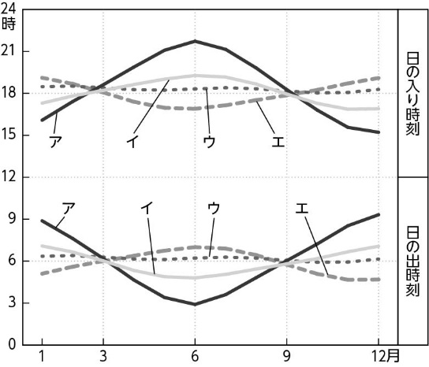
資料１ 昼夜の長さ【国立天文台資料】
資料２ 経度０度を中央にした世界地図
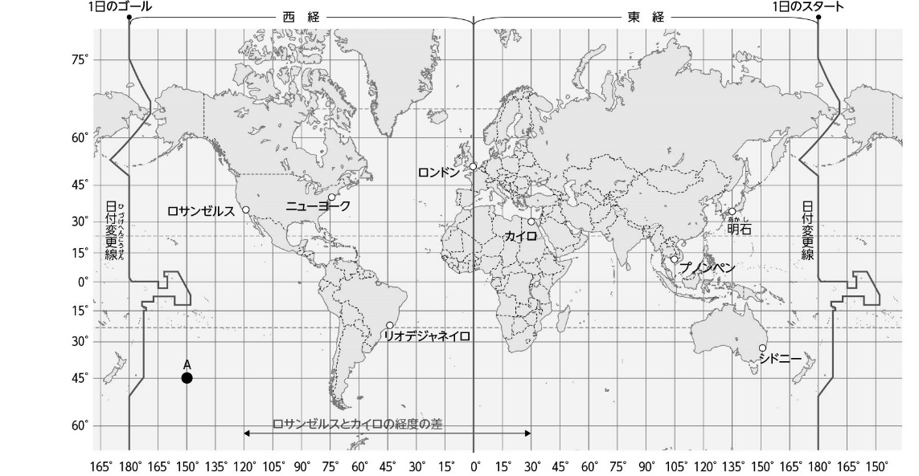

問１ 空欄①～⑩に適する語句や数字を、それぞれ答えなさい。なお、⑦・⑧は「高」または「低」のいずれかを答えること。（各1点、知識・技能）

問２ 下線部ⓐに関連して、資料１のア～エは北緯60度、北緯35度、緯度０度、南緯34度の地点のいずれかを示している。緯度０度および南緯34度を示すものを、資料１のア～エからそれぞれ１つずつ選びなさい。（各2点、思考・判断・表現）
サンプル

問３ 資料１のアの地点において、６月に太陽が出ている時間として最も近いものを、下のカ～ケから１つ選びなさい。（2点、思考・判断・表現）
カ 12時間 キ 15時間 ク 18時間 ケ 21時間

問４ 資料２で示した8都市の中で、最も早く新年を迎える都市を答えなさい。（2点、知識・技能）

問５ 次の（１）～（３）の２つの都市の時差を、資料２を参考にして答えなさい。ただし、各都市の標準時は、その都市の東西の位置に基づいて設定されているものとする。また、サマータイム（日の出の時刻が早まる時期に時計を1時間進める制度）を考慮する必要はない。（各2点、思考・判断・表現）
（１） カイロ と 明石
（２） ロサンゼルス と リオデジャネイロ
（３） ニューヨーク と シドニー

問６ ロンドンが４月15日13：00のときの、プノンペンの日付と時刻を求めなさい。ただし、各都市の標準時は、その都市の東西の位置に基づいて設定されているものとする。また、サマータイムを考慮する必要はない。（2点、思考・判断・表現）
※本データはサンプルです。製品版では第3問まで問題がございます。
60点
サンプル
第１問  26点 | 問１(①)「知識・技能」配点 1 | (②)「知識・技能」配点 1 |  | (③)「知識・技能」配点 1 |  | (④)「知識・技能」配点 1
第１問  26点 | (⑤)「知識・技能」配点 1 | (⑥)「知識・技能」配点 1 |  | (⑦)「知識・技能」配点 1 |  | (⑧)「知識・技能」配点 1
第１問  26点 | (⑨)「知識・技能」配点 1 | (⑩)「知識・技能」配点 1
第１問  26点 | 問２「思考・判断・表現」配点 2  経度０度： | 「思考・判断・表現」配点 2  南緯34度： |  | 問３「思考・判断・表現」配点 2 |  | 問４「知識・技能」配点 2
第１問  26点 | 問５ (1)「思考・判断・表現」配点 2 | (2)「思考・判断・表現」配点 2 |  | (3)「思考・判断・表現」配点 2 |  | 問６「思考・判断・表現」配点 2
第２問  20点 | 問１Ａ「知識・技能」配点 2 |  | Ｂ「知識・技能」配点 2 |  | Ｃ「知識・技能」配点 2
第２問  20点 | 問２Ａ「知識・技能」配点 2 |  | Ｂ「知識・技能」配点 2 |  | 問３「知識・技能」配点 2
第２問  20点 | 問４ (1)「知識・技能」配点 2 |  | (2)「知識・技能」配点 2 |  | (3)「知識・技能」配点 2
第２問  20点 | 問５「知識・技能」配点 2
第３問  14点 | 問１(①)「知識・技能」配点 1 | (②)「知識・技能」配点 1 |  | (③)「知識・技能」配点 1 |  | (④)「知識・技能」配点 1
第３問  14点 | (⑤)「知識・技能」配点 1 | 問２「知識・技能」配点 1
第３問  14点 | 問３「思考・判断・表現」配点 2
第３問  14点 | 問４「思考・判断・表現」配点 2 |  | 問５「知識・技能」配点 1 |  | 問６「思考・判断・表現」配点 2

※本データはサンプルです。製品版では解答・解答例が続きます。

